МИНОБРНАУКИ РОССИИ

ФЕДЕРАЛЬНОЕ ГОСУДАРСТВЕННОЕ БЮДЖЕТНОЕ ОБРАЗОВАТЕЛЬНОЕ

УЧРЕЖДЕНИЕ ВЫСШЕГО ОБРАЗОВАНИЯ

«ВОРОНЕЖСКИЙ ГОСУДАРСТВЕННЫЙ УНИВЕРСИТЕТ»

(ФГБОУ ВО «ВГУ»)

Факультет Компьютерных наук

Кафедра программирования и информационных технологий

Техническое задание

в соответствии с ГОСТ 34.602-89

Исполнители

______________ Киселева М. В.

______________ Прядченко Г. В.

______________ Мошкин Н.Е.

Заказчик

______________ Тарасов В.С.

Воронеж 2023

Содержание

1 Термины и сокращения 5

2 Общие положения 6

2.1 Название приложения 6

2.2 Наименование объединений исполнителей и заказчика 6

2.3 Перечень документов, на основании которых создается приложение 6

2.4 Состав и содержание работ по созданию приложения 6

2.5 Порядок оформления и предъявления заказчику результатов работ по созданию приложения 8

3 Назначение и цель создания приложения 9

3.1 Назначение приложения 9

3.2 Цели создания приложения 9

3.3 Задачи, решаемые с помощью приложения 10

4 Требования к приложению и программному обеспечению 11

4.1 Требования к программному обеспечению приложения 11

4.2 Общие требования к оформлению страниц приложения 12

4.3 Требование к численности и квалификации персонала, обслуживающего приложение 12

5 Структура приложения 12

6 Языковые версии приложения 13

7 Группы пользователей 13

8 Дизайн приложения 14

8.1 Общие требования к оформлению и верстке экранов приложения 14

9 Навигация по приложению 14

9.1 Способы навигации по приложению 14

10 Описание экранов приложения 14

10.1 Описание загрузочного экрана 14

10.2 Описание начальных экранов 15

10.3 Описание экрана каталога 16

10.4 Описание экрана карточки продукта 17

10.5 Описание экрана входа в учетную запись 19

10.6 Описание экрана регистрации 19

10.7 Описание экрана страницы пользователя 20

10.8 Описание экрана корзины 21

10.8.1 Описание экрана корзины при отсутствии в ней товаров 21

10.8.2 Описание экрана корзины при присутствии товаров 22

10.8.3 Описание экрана корзины при сформированном заказе 23

10.9 Описания экранов для работника 24

10.9.1 Описание экрана последних заказов 24

10.9.2 Домашний экран 25

10.9.3 Экран активного заказа 26

10.9.4 Экран заказа, ожидающего подтверждения 28

10.9.5 Экран оплаты 29

11 Диаграммы переходов 30

11.1 Диаграмма переходов для клиента 30

11.2 Диаграмма переходов для работника 30

12 Функционал приложения 31

12.1 Функционал приложения для клиента 31

12.1.1 Функционал авторизации и регистрации 31

12.1.2 Функционал просмотра каталога 31

12.1.3 Функционал просмотра карточки товара 31

12.1.4 Функционал просмотра корзины 32

12.1.5 Функционал просмотра начальных экранов 32

12.2 Функционал приложения для работника 32

12.2.1 Функционал просмотра информации о заказах 32

12.2.2 Функционал просмотра главной страницы 32

12.2.3 Функционал просмотра информации о заказе 32

12.2.4 Функционал просмотра информации об активном заказе 32

12.2.5 Функционал просмотра информации об законченном заказе 33

13 Контент и наполнение приложения 33

14 Порядок контроля и приемки работ. 33

15 Реквизиты и подписи сторон 33

1. Термины и сокращения

В техническом задании используются следующие термины:

* **Сервер, серверная часть** **–** компьютер, обслуживающий другие устройства (клиентов) и предоставляющий им свои ресурсы для выполнения определенных задач;
* **Клиент, клиентская сторона –** в данном проекте, мобильное устройство с установленным на него приложением, предоставляет возможности пользователю взаимодействовать со всей системой;
* **Front-end** **–** клиентская часть приложения. Отвечает за получение информации с программно-аппаратной части и отображение ее на устройстве пользователя. В нашем проекте, это само android приложение;
* **Back-end** **–** программно-аппаратная часть приложения. Отвечает за функционирование внутренней (серверной) части приложения;
* **Пользователь, клиент –** человек, пользующийся функционалом приложения;
* **Заказ –** бронирование товара на определенный день;
* **Корзина –** виртуальное хранилище для выбранных товаров;
* **Сессия проката –** время, в которое клиент/клиенты пользуются инвентарем;
* **Работник** - Человек, который выдает заказ и выполняет все организационные действия (изменяет заказ, отменяет, выдает qr для оплаты);
* **Статус заказа** – состояние, в котором находится заказ;
* **Активный заказ –** статус заказа, когда человек получил свой инвентарь и пользуется им, но до окончания сеанса;
* **Инвентарь –** спортивное оборудование, предназначенное для выдачи в аренду;
* **Сформированный заказ –** заказ, с забронированными, но еще не полученными товарами.

1. Общие положения
   1. Название приложения

Полное наименование: «Мобильное приложение для проката инвентаря "Sportique"».

* 1. Наименование объединений исполнителей и заказчика

Заказчик – старший преподаватель Тарасов Вячеслав Сергеевич, кафедра программирования и информационных технологий.

Исполнители – студенты кафедры программирования и информационных технологий.

* 1. Перечень документов, на основании которых создается приложение

Проект разрабатывается на основе данного технического задания и должен удовлетворять всем требованиям, указанным в нем.

* 1. Состав и содержание работ по созданию приложения

Плановый срок начала работ – Март 2023 г.

Плановый срок окончания работ – Июнь 2023 г.

Основные этапы работ по созданию системы, их содержание и примерные сроки приведены в Таблице 1.

| Этап | Содержание работ | Порядок приёмки документы | Сроки | Ответственный |
| --- | --- | --- | --- | --- |
| 1.Составление ТЗ | Разработка функциональных и нефункциональных требований к системе | Утверждение ТЗ | До 24.03.2023 | Разработка – Исполнитель;  Согласование – Заказчик. |
| 2.Техническое проектирование | Разработка сценариев работы системы | Ссылка на Figma | До 24.03.2023 | Исполнитель |
| Разработка дизайн-макета проекта | Предоставление изображений дизайн-макета проекта | До 24.03.2023 |
| 3.Разработка программной части | Разработка серверного модуля, модуля хранения данных | Приемка осуществляется в процессе испытаний |  | Исполнитель |
| Разработка клиентоориентированного мобильного приложения |
| Разработка модуля мобильного приложения для работника |
| 4.Предварительные автономные испытания | Проверка соответствия функциональным требованиям | Согласно ТЗ |  | Исполнитель |
| Проверка комплекта документации |
| Доработка и повторные испытания до устранения недостатков |
| 6.Разработка курсового проекта | Разработка курсового проекта, содержащего аналитическую информацию о проекте на основе ТЗ | В течение всего времени работы над проектом | До | Исполнитель |
| 7.Опытная эксплуатация | Эксплуатация с привлечением небольшого количества участников | Ведение соответствующего внутреннего документа | До | Исполнитель |
| Доработка и повторные испытания до устранения недостатков |

1. Основные этапы разработки системы.
   1. Порядок оформления и предъявления заказчику результатов работ по созданию приложения

Исполнитель должен предоставить следующий комплект поставки при сдаче проекта:

* Техническое задание;
* Аналитику проекта;
* Исходный код системы;
* Исполняемые модули системы.

Документирование проекта в рамках Технического Задания ведётся в соответствии с ГОСТ 34.602-89.

Вся документация должна быть подготовлена и передана в электронном виде (в формате docx и pdf), а также размещена на GitHub.

1. Назначение и цель создания приложения
   1. Назначение приложения

Приложение предназначено для бронирования товаров, получения их в пункте выдачи, отслеживания истории своих заказов, упрощения ведения учета заказов для работника

* 1. Цели создания приложения

Приложение создается для:

* Упрощения получения спортивного инвентаря (заранее известен ассортимент товаров и наличие размеров);
* Упрощения подсчета сессии проката (путем автоматического подсчета времени в приложении);
* Упрощения подсчета стоимости сессии проката (путем автоматического подсчета стоимости в приложении);
* Введения в систему прокату возможности оплаты по qr коду.
  1. Задачи, решаемые с помощью приложения

Разрабатываемый проект должен решать следующие задачи:

* Обеспечение возможности просматривать каталог товаров и выбирать необходимый;
* Обеспечение возможности бронировать несколько товаров за раз;
* Обеспечение возможности бронирования товаров на определенную дату;
* Обеспечение возможности оплаты по qr коду;
* Обеспечение возможности отмены заказа;
* Обеспечение возможности изменения и отмены заказа со стороны работника;
* Обеспечение возможности зарегистрироваться и авторизоваться в приложении;
* Обеспечение возможности просмотра истории заказов;
* Обеспечение возможности просмотра всех заказов со стороны работника;
* Обеспечение возможности узнавать информацию о заказе;
* Обеспечение возможности подтвердить заказ со стороны работника;
* Обеспечение возможности поиска заказов для работника по фильтру;
* Обеспечение возможности создавать заказ для работника.

1. Требования к приложению и программному обеспечению

Разрабатываемый проект должен удовлетворять следующим основным требованиям:

* Приложение должно корректно работать на устройствах, работающих на операционной системе Android 8.0 и новее;
* Реализовывать основные задачи, стоящие перед данным проектом;
* Созданное приложение должно иметь архитектуру, соответствующую шаблону Клиент-Серверного приложения, а также иметь разделение на Back-end и клиентскую часть, взаимодействие между которыми должно происходить с помощью REST API.
  1. Требования к программному обеспечению приложения

Для реализации серверной части были выбраны следующие технологии:

* Язык программирования Java 17 версия;
* Фреймворк Spring Boot;
* СУБД PostgreSQL;
* Инструмент для создания документации API Swagger.

Для реализации клиентской части были выбраны следующие технологии:

* Flutter SDK версии 3.7.6.

Данные технологии были выбраны исходя возможностей, которые они дают для решения задач. В качестве преимуществ выбранных технологий можно отметить:

Для Java и фреймворка SpringBoot:

* Готовые решения для реализации RestFul архитектуры;
* Удобные инструменты для работы с PostgreSQL БД;
* Готовые встроенные серверы (Tomcat), обеспечивающие ускоренное и более продуктивное развертывание приложений.

Для PostgreSQL БД:

* Предоставляет большой бесплатный функционал;
* Надежная и высокопроизводительная.

Для Flutter:

* Мультиплатформенность;
* Понятная и полная документация;
* Возможность быстро проектировать мобильные приложения.
  1. Общие требования к оформлению страниц приложения

Все страницы сделаны в единообразном стиле, внизу есть Навигационная панель для перехода на любую страницу приложения.

* 1. Требование к численности и квалификации персонала, обслуживающего приложение

Число работников определяется структурой и размером предприятия Работник должен иметь базовые навыки в работе с телефонными аппаратами на базе android версии больше 8.0.

1. Структура приложения

Схематичное изображение архитектуры проекта продемонстрировано на Рисунке 1.  
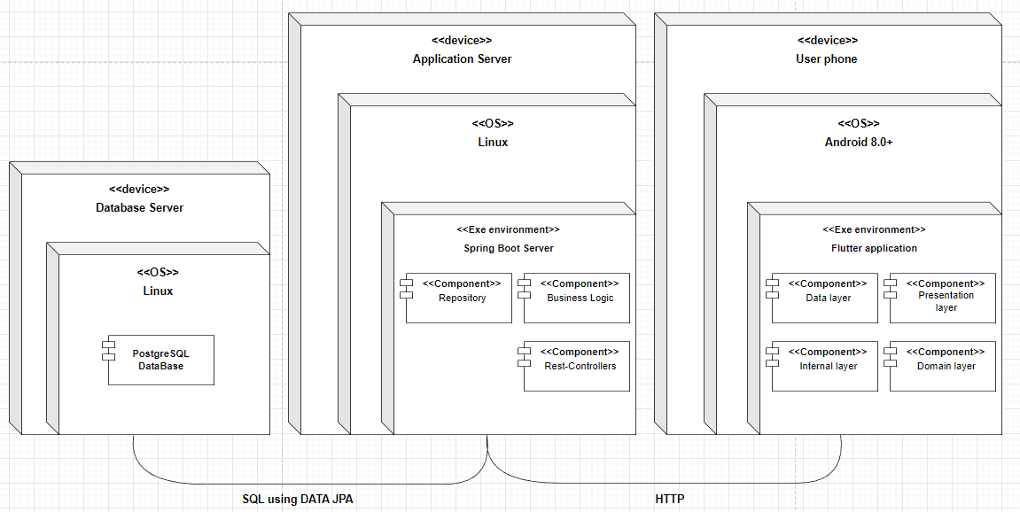

1. Структура приложения
2. Языковые версии приложения

Приложение должно быть реализовано с поддержкой русской языковой версии.

1. Группы пользователей

Для взаимодействия с разрабатываемой системой выделяют следующие типы пользователей:

* Авторизованный пользователь;
* Неавторизованный пользователь;
* Работник.

Авторизованный пользователь имеет доступ к основным функциям приложения.

Неавторизованный пользователь имеет доступ только к части функционала приложения (может просматривать каталог товаров, но не может добавлять их в корзину и делать заказ).

Работник имеет доступ к версии приложения для сотрудников.

1. Дизайн приложения
   1. Общие требования к оформлению и верстке экранов приложения

Оформление и верстка экранов приложения должны соответствовать следующим требованиям:

* Все экраны приложения должны быть оформлены в едином стиле;
* Дизайн приложения должен быть адаптирован для корректного отображения при различных размерах экрана;
* Дизайн приложения должен поддерживать портретную ориентацию экрана.

1. Навигация по приложению
   1. Способы навигации по приложению

Навигация в приложении осуществляется с помощью навигационной панели внизу экрана. Возврат на предыдущий экран возможен при помощи нажатия на “стрелочку” или кнопки «Назад» мобильного устройства. Общим на всех экранах является навигационная панель с возможностью перехода в “Каталог”, “Корзину” и “Профиль пользователя”.

1. Описание экранов приложения
   1. Описание загрузочного экрана

В центре экрана видим логотип приложения и его название.



1. Загрузочный экран.
   1. Описание начальных экранов

При первом заходе необходимо просмотреть инструкцию из трех страниц с короткими справками по использованию приложения.

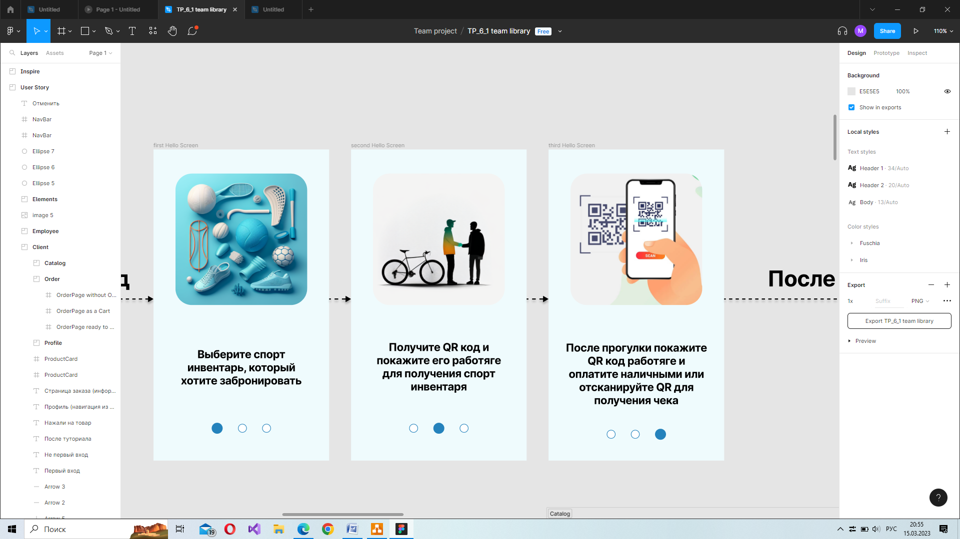

1. Приветственный экран
   1. Описание экрана каталога

Пользователь, как авторизованный, так и нет сразу попадает на страницу каталога.

Если корзина пуста, или пользователь не авторизован, на экране находится только каталог с товарами.

У каждого товара есть кнопки “В корзину” и ”Больше информации о товаре”.

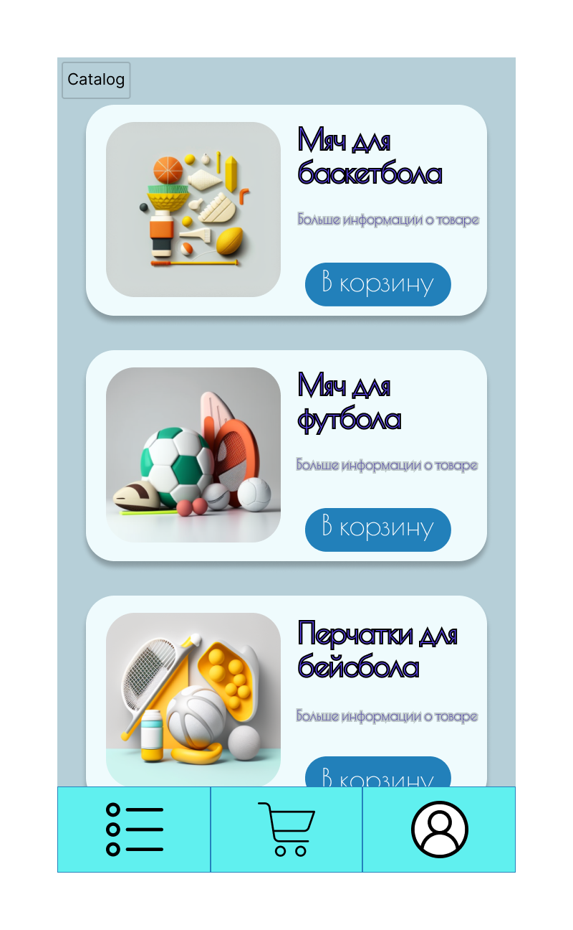

1. Главный экран приложения

Если заказ уже сформирован, то на экране есть qr код заказа и список заказанных товаров с указанием количества и размера

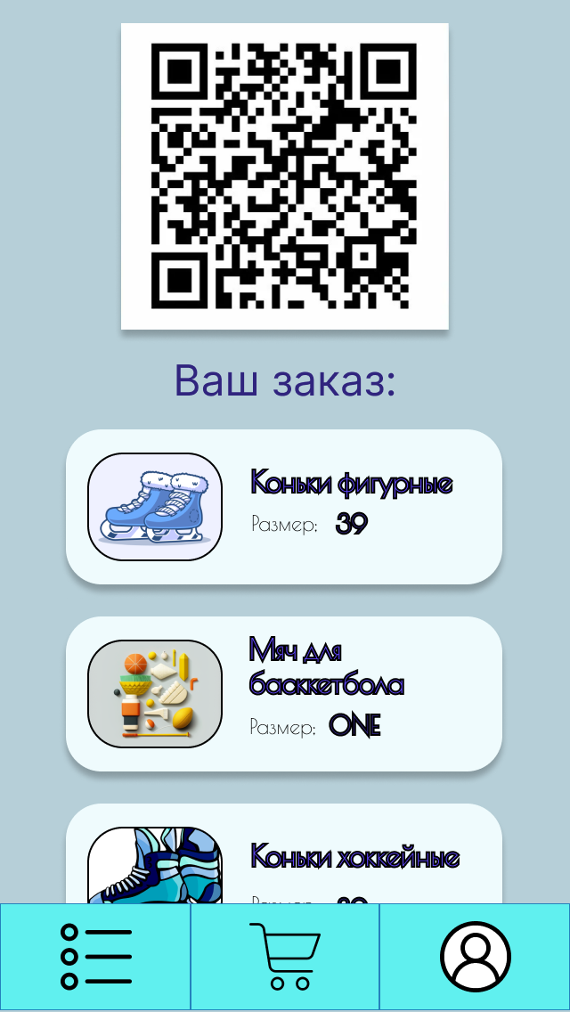

1. Главный экран приложения при активном заказе
   1. Описание экрана карточки продукта

На этом экране есть изображение товара, его описание, название и цена за час использования.

Есть кнопка “Добавить” для добавления товара в корзину. Есть кнопка «Выбранный размер», по нажатию на которую всплывает окошко выбора размера.

В правом верхнем углу экрана находится иконка перехода на предыдущий экран.

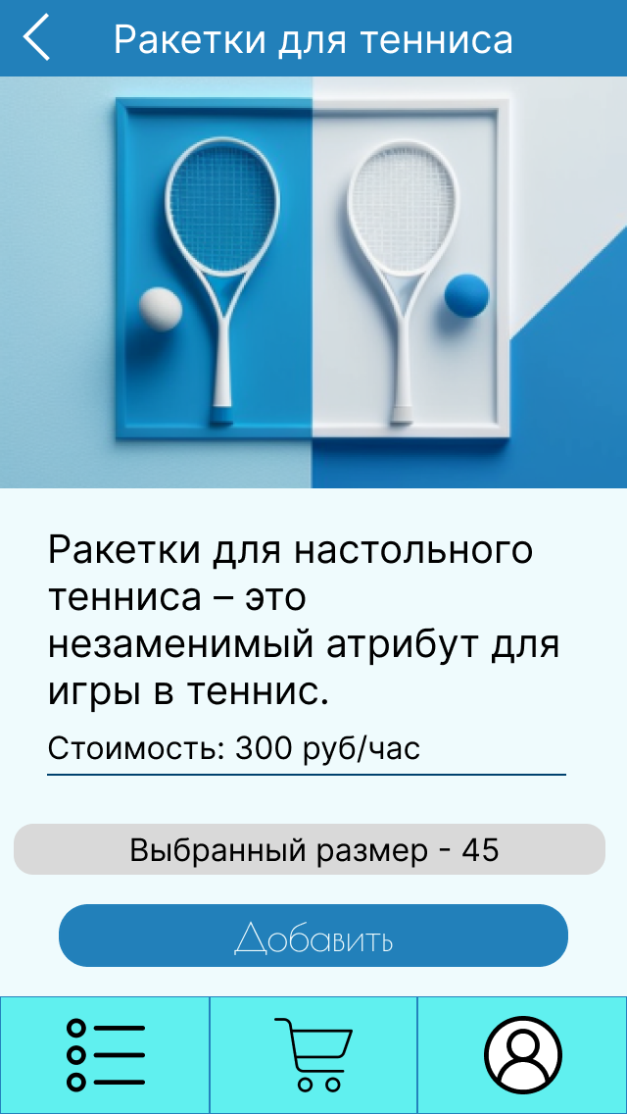

1. Экран карточки товара

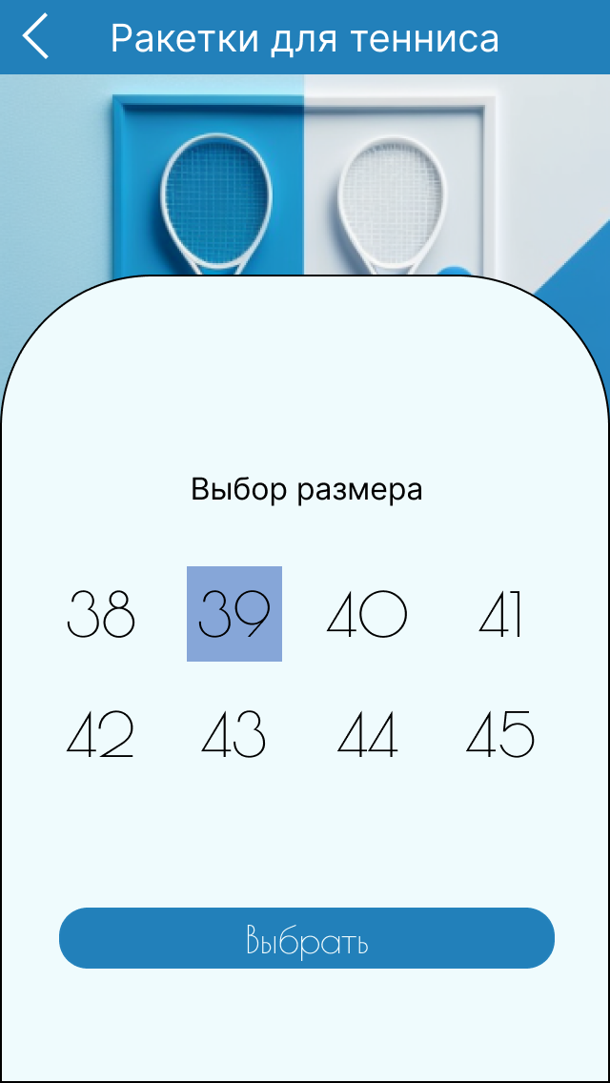

1. Экран карточки товара с выбором размера
   1. Описание экрана входа в учетную запись

В центральной части экрана находятся текстовые поля для ввода телефона и пароля учетной записи. Есть кнопка “Войти”, при нажатии на которую, при правильно введенных данных. Есть кнопка “Зарегистрироваться” для незарегистрированных пользователей.

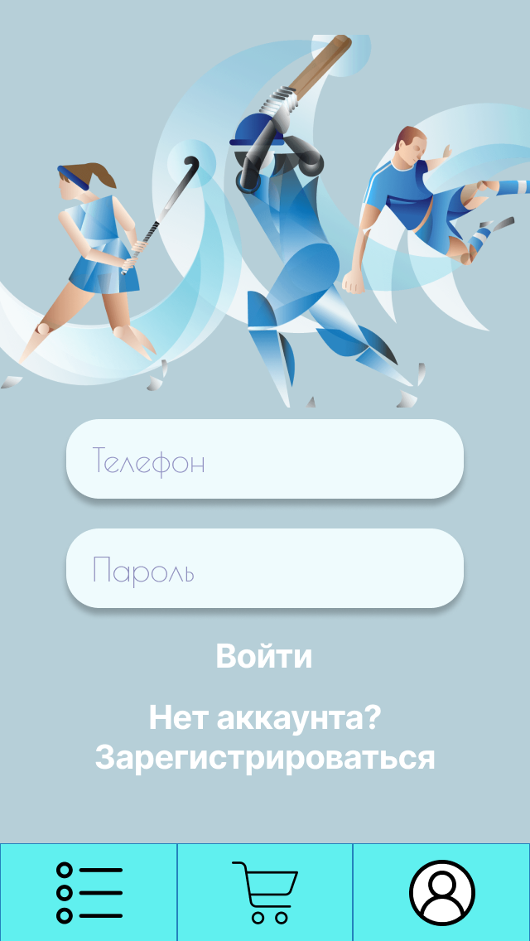

1. Экран входа в учетную запись
   1. Описание экрана регистрации

В центральной части экрана находятся текстовые поля для ввода телефона, имени пользователя учетной записи. Есть кнопка “Зарегистрироваться”

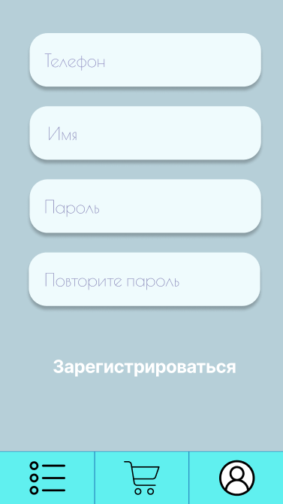

1. Экран регистрации
   1. Описание экрана страницы пользователя

В центральной части экрана находятся карточки с историями заказов с информацией о дате заказа, времени и стоимости. Есть кнопка “Отменить” для сформированного заказа, для неактуальных же доступен только просмотр. Вверху есть кнопка для выхода из аккаунта. Также вверху экрана есть информация об имени пользователя и его телефоне

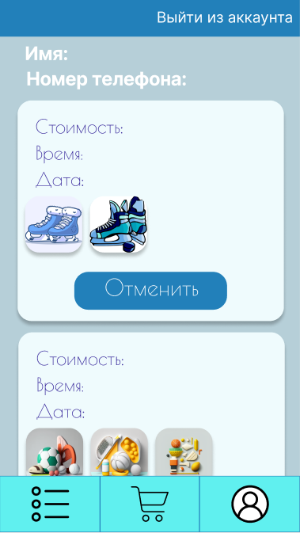

1. Экран страницы пользователя
   1. Описание экрана корзины
      1. Описание экрана корзины при отсутствии в ней товаров

Центре экрана есть оповещение о том, что корзина пуста и можно перейти в каталог для ее заполнения. Также есть кнопка “Перейти” для перехода на экран каталога.



1. Экран корзины, при отсутствии товаров
   * 1. Описание экрана корзины при присутствии товаров

Вверху экрана находятся выбранные товары (до 4х включительно), у которых можно указать количество и размер. Под чертой находится информация о количестве товаров в корзине и информация об общей стоимости заказа. Внизу можно дату, на которую пользователь хочет забронировать. Есть кнопка “Забронировать” для формирования заказа.

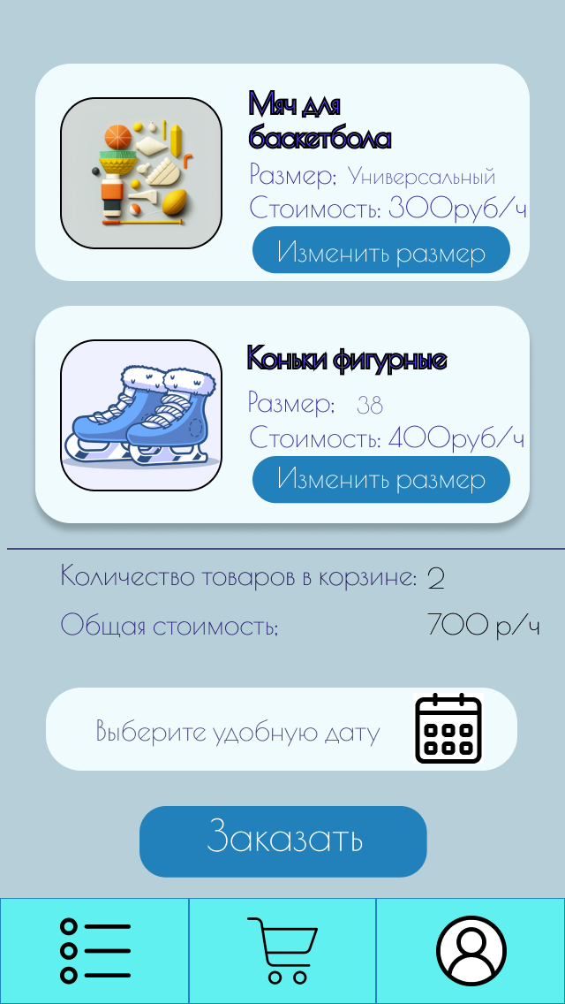

1. Экран корзины с выбранными товарами
   * 1. Описание экрана корзины при сформированном заказе

В верхней части экрана находится qr код для получения заказа. Под ним находится список заказанных товаров с указанием количества и размера. В нижней части экрана находится кнопка “Отменить” для отмены заказа.

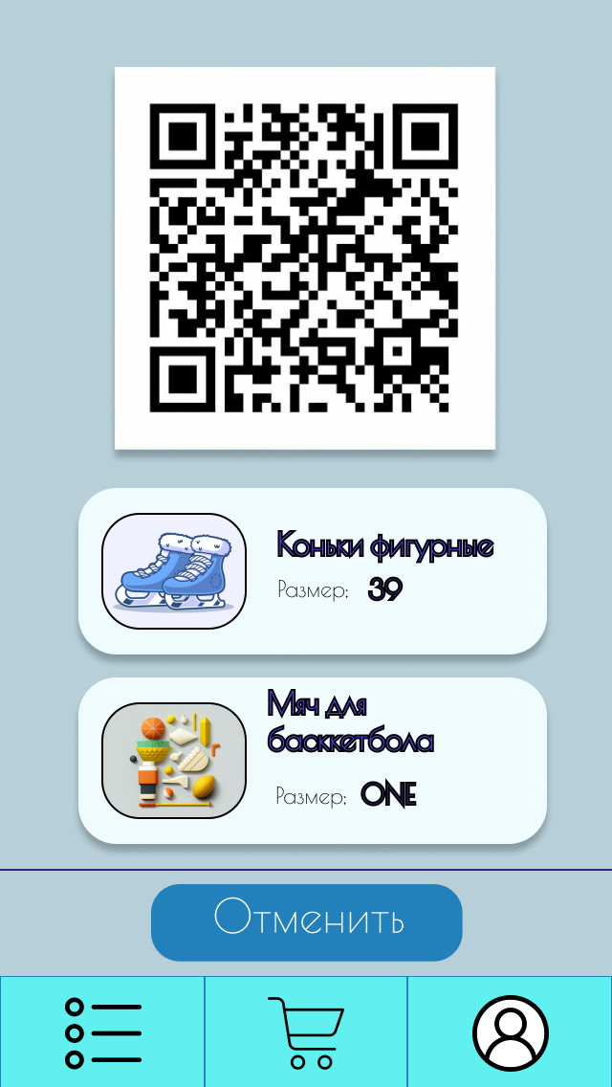

1. Экран корзины при сформированном заказе
   1. Описания экранов для работника
      1. Описание экрана последних заказов

Весь экран состоит из списка заказов, в каждом из которых есть имя пользователя, его номер телефона и изображения товаров. Возможен поиск по номеру телефона или имени.

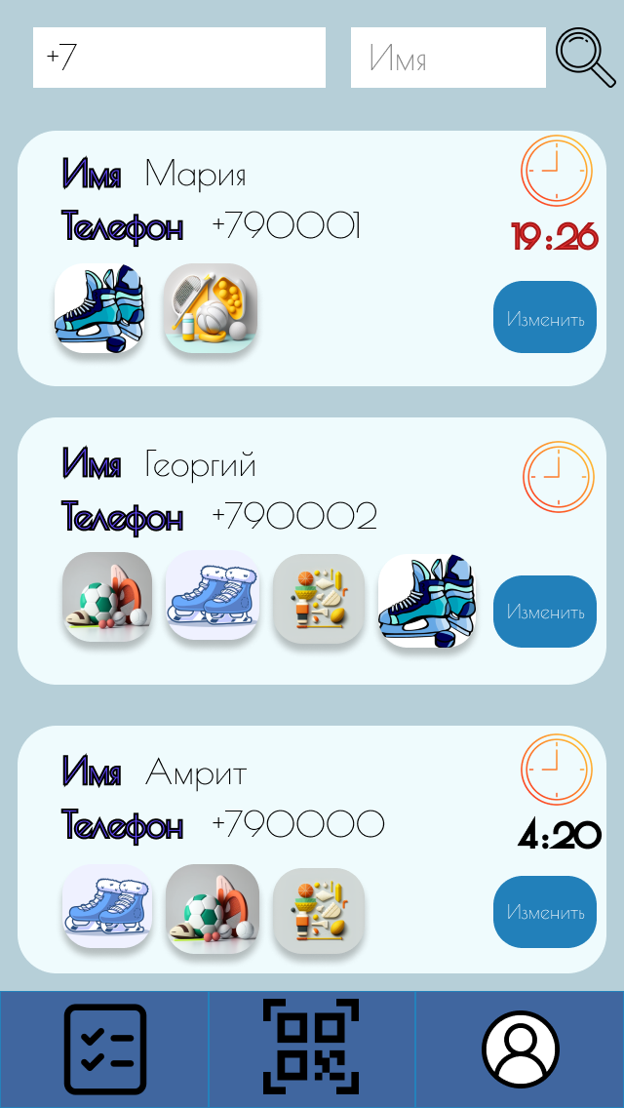

1. Экран последних заказ
   * 1. Домашний экран

В верхней части экрана информация о работнике (имя, номер телефона). В середине экрана находится кнопка отсканировать.

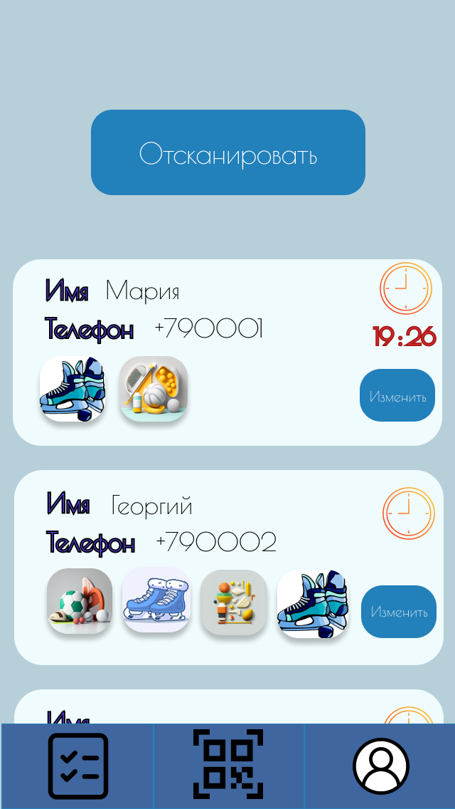

1. Начальный экран работника
   * 1. Экран профиля работника

На экране расположена информация о работнике и кнопка «Выйти из аккаунта».

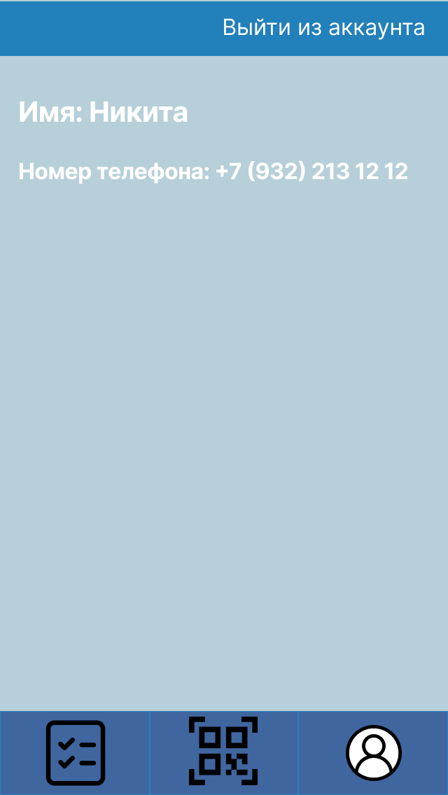

1. Экран профиля работника
   * 1. Экран заказа в статусе «Примерка»

На экране находится список товаров с указанием их размеров. У каждой карточки товара есть кнопка «Отменить» и «Изменить размер». Внизу указывается время, оставшиеся ддя примерки. Внизу кнопка «Изменить», подтверждающая изменения. Переход на этот экран возможен из экрана последних заказов или через QR код клиента.

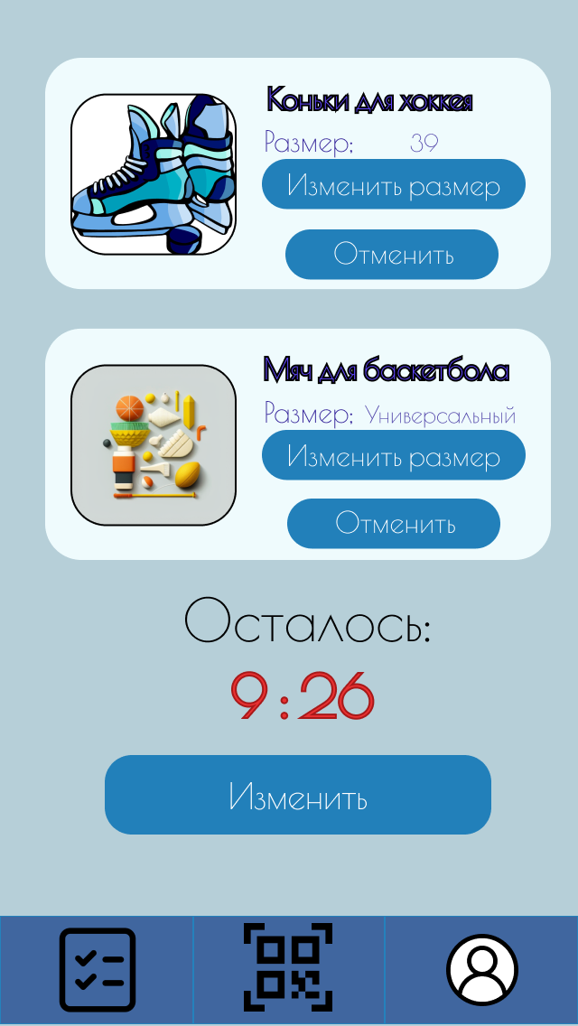

1. Экран заказа в статусе «Примерка»

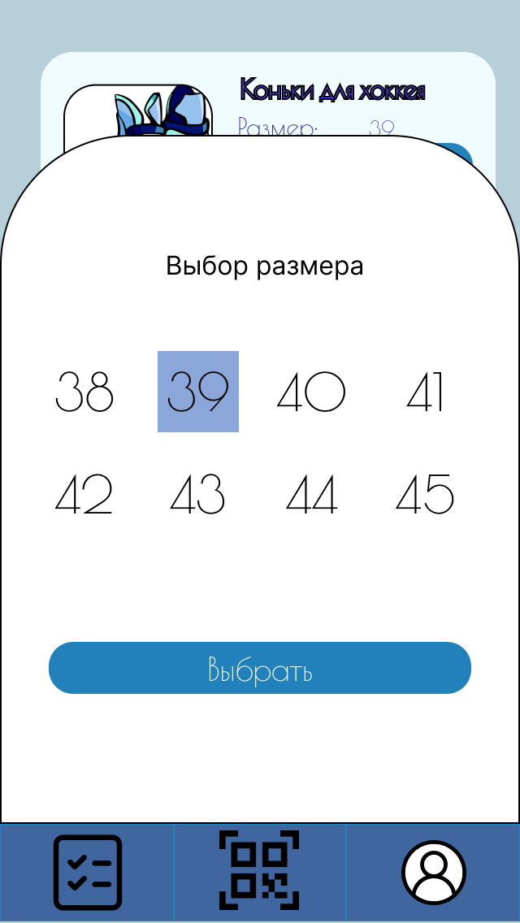

1. Выбор размера
   * 1. Экран активного заказа

Вверху находится список товаров с информацией о цене за час. Ниже находится информация о дате заказа и его стоимости. Внизу кнопка “Завершить”. Переход на данный экран возможен при прочтение qr кода или через список последних заказов.

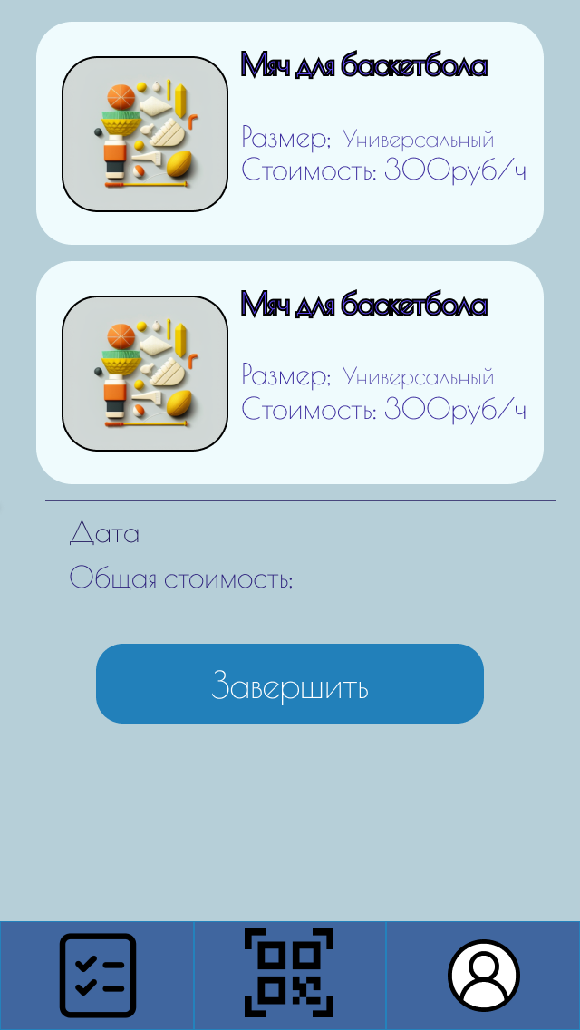

1. Отображение экрана активного заказа после сканирования QR кода
   * 1. Экран заказа, ожидающего подтверждения

Вверху находится список товаров с информацией о цене за час. Внизу кнопка “Подтвердить”. Переход на данную страницу возможен только через прочтение qr кода.

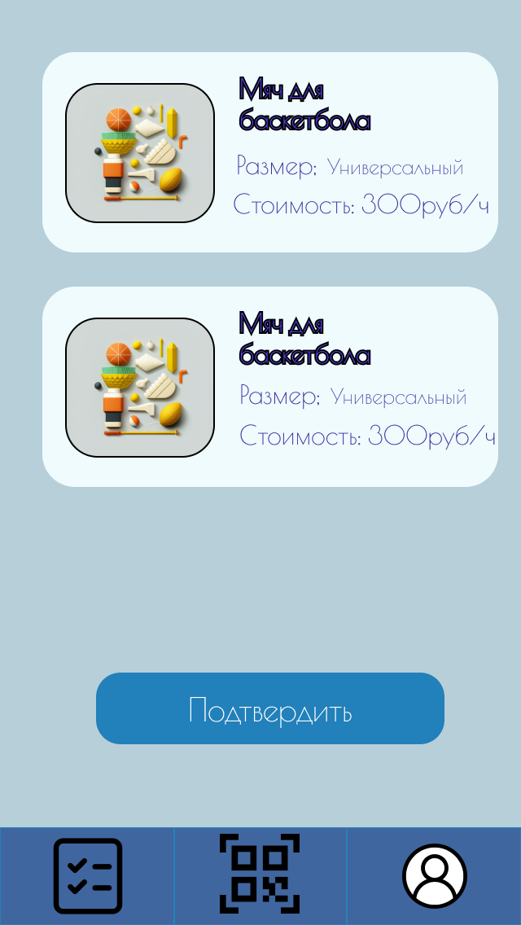

1. Экран заказа, ожидающего подтверждения, после сканирования QR кода
   * 1. Экран оплаты

В верхней части экрана находится qr код для оплаты. Ниже находится информация о заказе. Переход на данный экран осуществляется только после нажатия кнопки “Завершить” на экране активного заказа.

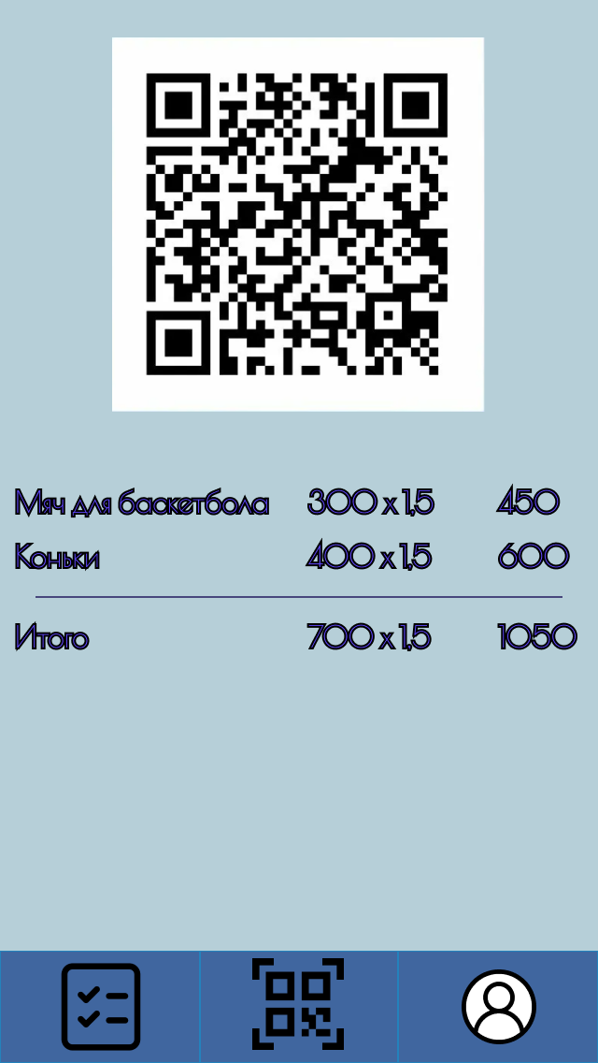

1. Экран оплаты
2. Диаграммы переходов
   1. Диаграмма переходов для клиента

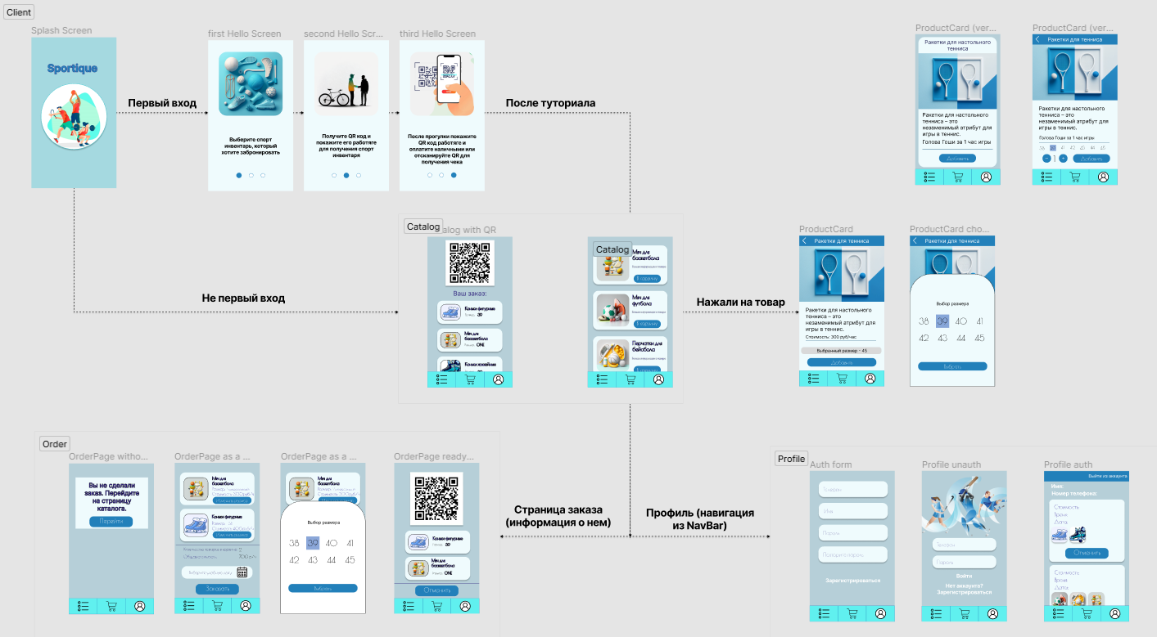

1. Диаграмма переходов для клиента
   1. Диаграмма переходов для работника

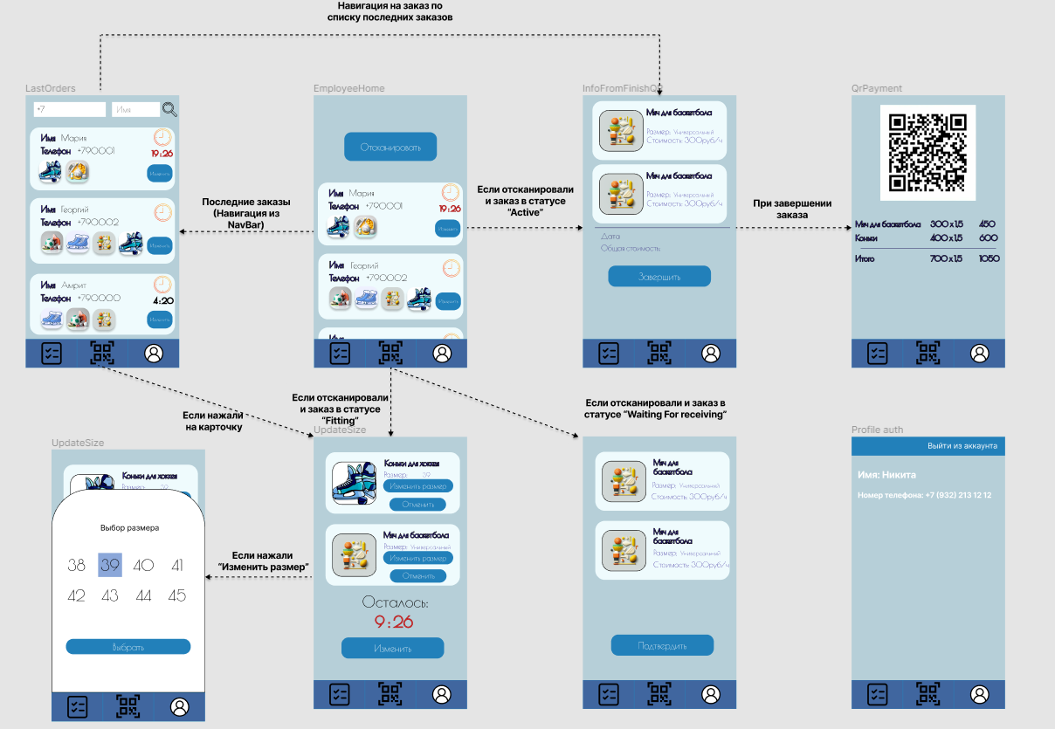

1. Диаграмма переходов для работника
2. Функционал приложения
   1. Функционал приложения для клиента

Система для клиента должна соответствовать следующим функциональным требованиям.

* + 1. Функционал авторизации и регистрации
* При первом использовании приложения пользователь имеет возможность зарегистрировать новый аккаунт.
* При повторном использовании приложения пользователь имеет возможность авторизовать уже существующий аккаунт.
* При регистрации пользователь вводит телефон, имя пользователя и пароль.
  + 1. Функционал просмотра каталога
* Пользователь, перейдя по навигационной панели по соответствующей кнопке, может просматривать каталог товаров.
* Пользователь может выбрать товар и просмотреть информацию о нем.
* Пользователь может добавлять в корзину товары (до 4х штук), нажимая на соответствующую кнопку.
* Пользователь может просматривать активный заказ.
  + 1. Функционал просмотра карточки товара
* Пользователь может листать просматривать информацию о товаре.
* Пользователь может добавить товар в заказ.
* Пользователь может вернуться к каталогу по кнопке.
* Пользователь может выбрать размер изделия.
  + 1. Функционал просмотра корзины
* Пользователь может просматривать добавленные товары.
* Пользователь может листать выбранные товары.
* Пользователь может получить qr код своего заказа.
* Пользователь может оформить заказ.
* Пользователь может выбрать дату.
* Пользователь может отменить заказ.
  + 1. Функционал просмотра начальных экранов
* Пользователь может их пролистывать.
  1. Функционал приложения для работника
     1. Функционал просмотра информации о заказах
* Работник видит список заказов.
  + 1. Функционал просмотра главной страницы
* Работник может отсканировать заказ.
  + 1. Функционал просмотра информации о заказе
* Работник может предоставить qr для оплаты.
* Работник видит стоимость заказа и дату.
  + 1. Функционал просмотра информации об активном заказе
* Работник видит список товаров с их ценой за час.
* Работник может изменить заказ и отменить его.
* Работник видит стоимость заказа и дату.
  + 1. Функционал просмотра информации об законченном заказе
* Работник видит список товаров с их ценой за час.
* Работник может изменить заказ и отменить его.
* Работник видит стоимость заказа и дату.

1. Контент и наполнение приложения

Контент формируется на основе товарной номенклатуры спортивной базы.

1. Порядок контроля и приемки работ.

Контроль разработки системы осуществляется посредством запланированных встреч между исполнителями данного проекта и заказчиком. Готовая система с полной документацией будет представлена заказчику в запланированную согласно данному документу дату. Заказчик определит соответствие системы его требованиям и осуществит её приём. Вся документация должна быть подготовлена и передана, как в печатном, так и в электронном виде (в формате docx и pdf), а также размещена на GitHub.

1. Реквизиты и подписи сторон

Заказчик:

______________ (Тарасов В.С.)

Исполнители:

______________ (Киселева М. В.)

______________ (Прядченко Г. В.)

______________ (Мошкин Н.Е.)